**传统营销方式已经终结了**

为什么站在现在这个时间点上，每个人都有机会实现财富自由？

回忆一下，我敢打赌，你在近一两年内因受人影响而做过以下事情：

1. 你去听了一首最近很火的歌，这首歌你曾经在朋友圈或者偶像的微博动态里面见到过，你突然很喜欢听这首歌，因为人们都在听
2. 你受到朋友发的朋友圈的影响，去了一个热门景区度假，你也告诉其他人，你在那里度过了愉快的时光

这叫做错过恐惧（Fear of Missing, FOMO），而在当前这种全网直播的风潮下，一个有点名气的网红（达人）来操作一个社交帐号进行宣传，就可以成倍的放大这种心理。

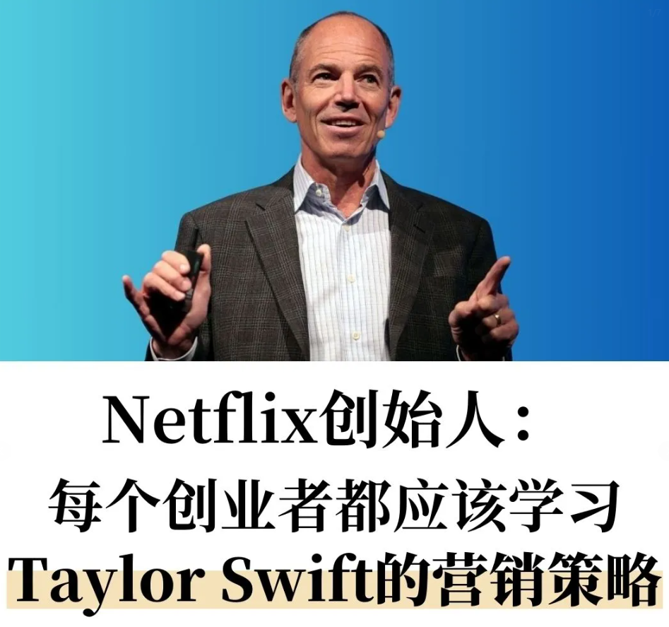

相比于传统的营销方式，这种方式可能让一些夸张和不可思议的事情发生：位于世界某处的16岁少年能赚百万月薪，他不需要生产链、仓库或者一家公司，只是利用自己的一个网红账号。

那么，这种事情为什么会发生呢？我们去实施这些策略并充分利用社交媒体之前，需要明白其背后的原理。我在这里已经总结好了，概括起来就两点：

1. 人们不在依据产品名气购买产品，而是从众购买
2. 人们基于对他人的信任而购买产品

网红营销绝非易事，了解顾客在哪里获得信息，你也去那里，成为顾客生活的一部分，以朋友的方式和顾客对话。就像观众一看到广告就会换台一样，我们在网上看到疑似广告就会划过去。也就是说，品牌方像人一样与顾客沟通而不是只知道卖东西，比以往任何时候都重要。

规则变了，我们的选择就是要么改变，要么消失。如果选择改变，那么就要学习周围每一位成功的网红都在采用的剧本。。